2015―2016学年下期 河南师大附中
高二年级《 理科综合 》期末试卷
分 数

可能用到的相对原子质量：H：1 C：12 N：14 O：16 Al：27 Na：23 Cl：35.5
一、选择题：本题共13小题，每小题6分。在每小题给出的四个选项中，只有一项是符合题目要求的。
1.在细胞的生命历程中，会出现分裂、分化等现象。下列叙述错误的是 ( ) A．细胞的有丝分裂对生物性状的遗传有贡献
B．哺乳动物的造血干细胞是未经分化的细胞
C．细胞分化是细胞内基因选择性表达的结果
D．通过组织培养可将植物叶肉细胞培育成新的植株
2.某种物质可插入DNA分子两条链的碱基对之间，使DNA双链不能解开。若在细胞正常生长的培养液中加入适量的该物质，下列相关叙述错误的是 ( )
A．随后细胞中的DNA复制发生障碍
B．随后细胞中的RNA转录发生障碍
C．该物质可将细胞周期阻断在分裂中期
D．可推测该物质对癌细胞的增殖有抑制作用
3.下列关于动物激素的叙述，错误的是 ( )
A．机体内、外环境的变化可影响激素的分泌
B．切除动物垂体后，血液中生长激素的浓度下降
资源库C．通过对转录的调节可影响蛋白质类激素的合成量
D．血液中胰岛素增加可促进胰岛B细胞分泌胰高血糖素
4.下列关于真核生物和原核生物的叙述，错误的有几项 ( )
①原核生物细胞无叶绿体和线粒体，虽然不能进行光合作用，但可以进行有氧呼吸
②原核生物细胞没有核膜，其DNA分子只分布在拟核中
③真核生物细胞的分裂方式有：有丝分裂、无丝分裂和减数分裂，而原核生物细胞的分裂方式为无丝分裂
④真核生物的遗传物质均为DNA，原核生物的遗传物质部分为RNA
A．2项 B． 3项 C．4项 D．1项
5.下列叙述错误的是 ( )
A．DNA与ATP中所含元素的种类相同
B．一个tRNA分子中只有一个反密码子
C．T2噬菌体的核酸由脱氧核糖核苷酸组成
D．控制细菌性状的基因位于拟核和线粒体中的DNA上
6.下列对“细胞学说”理解合理的是 ( )
①揭示了动植物体结构的统一性 ②一切生物都是由细胞和细胞产物构成的
③提出了细胞膜结构的流动镶嵌模型 ④细胞是一个相对独立的有机体
A．①② B．②③ C．③④ D．①④
- 下列说法正确的是（ ）
A．HF、HCl、HBr、HI的热稳定性依次减弱，沸点却依次升高
B．熔融状态下能导电的化合物一定含离子键；金属与非金属元素形成的化合物一定是离子化合物
C．NCl₃分子中所有的原子均为8电子稳定结构
D．NaHSO₄晶体中阴、阳离子的个数是1:2且熔化时破坏的是离子键和共价键
8.某有机物X的结构简式为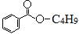，下列说法错误的是（ ）
A．X难溶于水
B．X的分子式为C₁₁H₁₄O₂
C．组成为—C₄H₉的烃基有3种
D．X能发生加成反应、取代反应
9．X、Y、Z、W均为短周期元素，原子序数依次增大。Y原子的M电子层有1个电子，同周期的简单离子的半径中Z最小。W与X同主族，其最高化合价是最低负化合价绝对值的3倍。下列说法正确的是（ ）
A．最高价氧化物水化物的碱性：Y < Z
B．简单气态氢化物的热稳定性：X < W
C．X分别与Z、W形成化合物的熔点：Z < W
D．简单离子的还原性：X < W
10．下列根据实验操作和现象得出结论正确的是（ ）
选项 | 实验操作 | 实验现象 | 结论
A | 用玻璃棒蘸取浓硫酸滴到蓝色石蕊试纸上 | 试纸变黑 | 浓硫酸具有吸水性
B | 取等物质的量的两种金属单质X、Y，分别与足量的盐酸反应 | X产生的氢气比Y多 | 金属性：X＞Y
C | 将Cl₂通入盛NaBr溶液试管中，再加入CCl₄，振荡静置 | 下层溶液呈红棕色 | 氧化性：Cl₂＞Br₂
D | 取久置的Na₂O₂粉末，向其中滴加过量的盐酸 | 产生无色气体 | Na₂O₂没有变质

11．在一定条件下发生反应3A(g)＋2B(g)zC(g)＋2D(g)，在2L的密闭容器中把4 mol A和2 mol B混合，2 min后反应达到平衡时生成1.6 mol C，又测得反应速率v(D)＝0.2 mol·L^{–1} ·min^{–1} 。则下列说法不正确的是( )
A．z＝4
B．B的转化率是40%
C．A的平衡浓度是1.4 mol·L^{–1}
D．平衡时气体压强是原来的1.2倍
12．钯的化合物氯化钯可用来检测有毒气体CO，发生反应的化学方程式为CO＋PdCl₂ ＋H₂O===CO₂ ＋Pd↓＋2HCl。下列说法正确的是( )
A．CO的还原性强于Pd
B．反应中PdCl₂被氧化
C．若反应生成22.4 L CO₂，则转移电子的物质的量一定为2 mol
D．CO气体只有在高温下才能表现出还原性
13．N_{A}代表阿伏加德罗常数的值，下列说法正确的是( )
A．含N_{A}个N₂和O₂的混合气体中质子数不可能是15N_{A}
B．1 L 1 mol·L⁻¹的CH₃COONa溶液中CH₃COOH和CH₃COO－的总数为N_{A}
C．58g 分子式为C₄H₁₀的有机物中，所含有的甲基数一定为2N_{A}
www.ziyuanku.comD．N_{A}个CH₄和N_{A}个Cl₂光照下充分反应，被取代的氢原子数为2N_{A}

- 选择题：本题共8小题，每小题6分。在每小题给出的四个选项中，第14-18题只有一项符合题目要求，第19-21题有多项符合题目要求。全部选对的得6分，选对但不全的得3分，有选错的得0分。
14．如图所示，物体A靠在竖直墙面上，在力F作用下，A、B保持静止。物体A的受力个数为( )
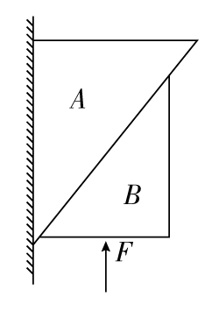
A．2 B．3 C．4 D．5
15. 如图所示，一小球在斜面上处于静止状态，不考虑一切摩擦，如果把竖直挡板由竖直位置缓慢绕O点转至水平位置，则此过程中球对挡板的压力F1和球对斜面的压力F2的变化情况是( )
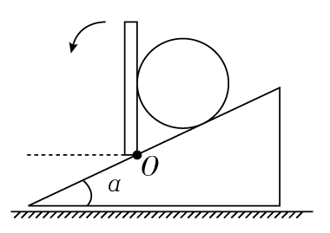
A．F1先增大后减小，F2一直减小 B．F1先减小后增大，F2一直减小
C．F1和F2都一直减小 D．F1和F2都一直增大
16．悬挂在竖直方向上的弹簧振子，周期为2 s，从最低点的位置向上运动时开始计时，它的振动图象如图所示，由图可知( )．
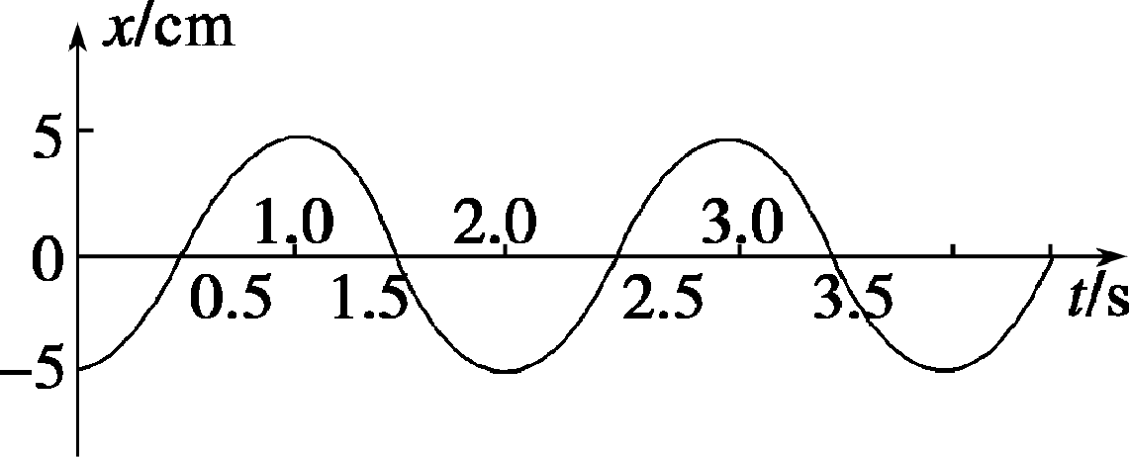
A．t＝1.25 s时振子的加速度为正，速度为正B．t＝1.7 s时振子的加速度为负，速度为负
C．t＝1.0 s时振子的速度为零，加速度为负的最大值
D．t＝1.5 s时振子的速度为零，加速度为负的最大值
17．雨后太阳光入射到水滴中发生色散而形成彩虹．设水滴是球形的，图中的圆代表水滴过球心的截面，入射光线在过此截面的平面内，a、b、c、d代表四条不同颜色的出射光线，则它们可能依次是( )
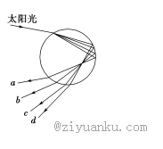
A．紫光、黄光、蓝光和红光 B．紫光、蓝光、黄光和红光
C．红光、蓝光、黄光和紫光 D．红光、黄光、蓝光和紫光
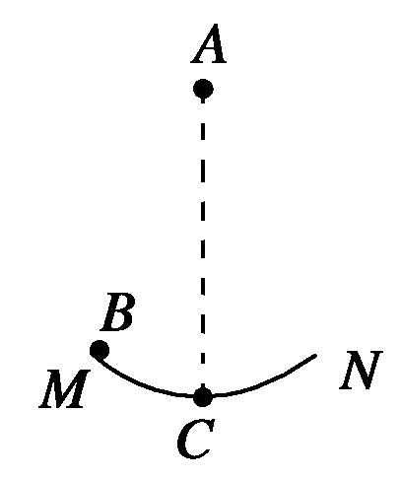
18. 如图所示，MN为半径较大的光滑圆弧轨道的一部分，把小球A放在MN的圆心处，再把另一小球B放在MN上离最低点C很近的B处，今使两球同时自由释放，则在不计空气阻力时有( )
A．A球先到达C点
B．B球先到达C点
C．两球同时到达C点
D．无法确定哪一个球先到达C点
19．一列简谐横波沿x轴传播，周期为T，t＝0时刻的波形如图所示．此时平衡位置位于x＝3 m处的质点正在向上运动，若a、b两质点平衡位置的坐标分别为xa＝2.5 m、xb＝5.5 m，则( )
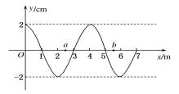
A．当a质点处在波峰时，b质点恰在波谷
B．t＝T/4时，a质点正在向y轴正方向运动
C．t＝3T/4时，b质点正在向y轴负方向运动
D．在某一时刻，a、b两质点的位移和速度可能相同
20. 质点O振动形成的简谐横波沿x轴正方向传播，t时刻的波形图如图甲所示，当波传到x＝3 m处的质点P时开始计时，质点P的振动图象如图乙所示，则( )
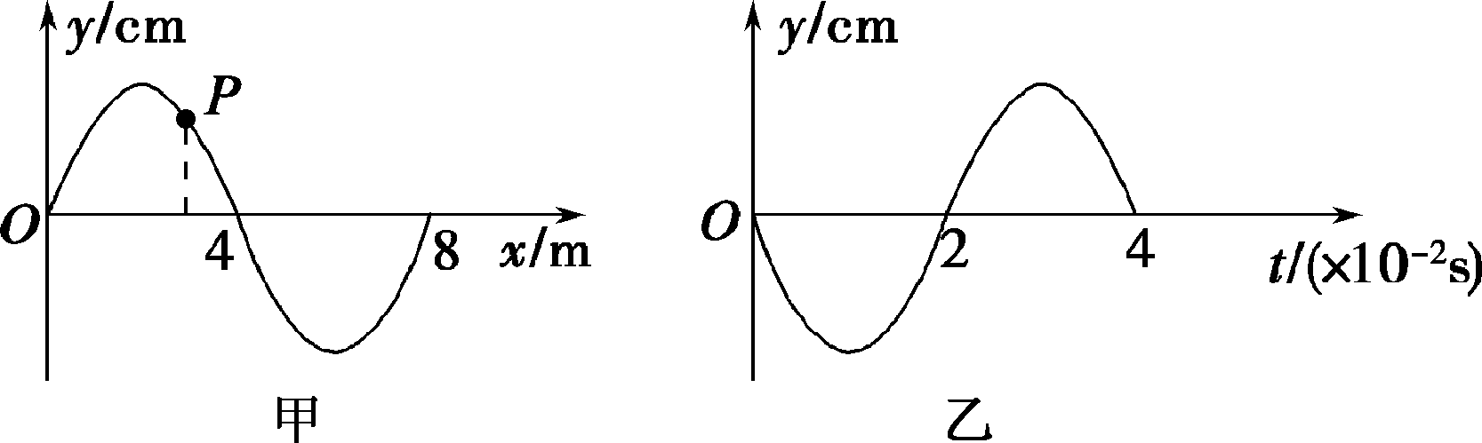
A．该波的频率为25 Hz
B．该波的传播速度为2 m/s
C．质点O开始振动时沿y轴正方向
D．从t时刻起，经过0.015 s，质点P将回到平衡位置
21. 下面有关光的干涉现象的描述中,正确的是( )
A．在光的双缝干涉实验中,将入射光由绿光改为紫光,则条纹间隔变宽
B．白光经肥皂膜前后表面反射后,反射光发生干涉形成彩色条纹
C．在光的双缝干涉实验中,若缝S₁射入绿光,S₂射入紫光,则条纹是彩色的
D．光的干涉现象说明光具有波动性
- 非选择题：
22. (12分)某同学做“验证力的平行四边形定则”的实验情况如图甲所示，其中A为固定橡皮条的图钉，O为橡皮条与细绳的结点，OB与OC为细绳。图乙是在白纸上根据实验结果画出的图。
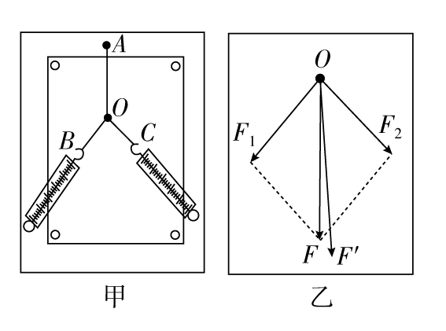
(1)如果没有操作失误，图乙中的F与F′两力中，方向一定沿AO方向的是____。
(2)本实验采用的科学方法是________。
A．理想实验法 B．等效替代法
C．控制变量法 D．建立物理模型法
(3)实验时，主要的步骤是：
A．在桌上放一块方木板，在方木板上铺一张白纸，用图钉把白纸钉在方木板上；
B．用图钉把橡皮条的一端固定在板上的A点，在橡皮条的另一端拴上两条细绳，细绳的另一端系着绳套；
C．用两个弹簧测力计分别钩住绳套，互成角度地拉橡皮条，使橡皮条伸长，结点到达某一位置O。记录下O点的位置，读出两个弹簧测力计的示数；
D．按选好的标度，用铅笔和刻度尺作出两个弹簧测力计的拉力F1和F2的图示，并用平行四边形定则求出合力F；
E．只用一个弹簧测力计，通过细绳套拉橡皮条使其伸长，读出弹簧测力计的示数，记下细绳的方向，按同一标度作出这个F′的图示；
F．比较F′和F的大小和方向，看它们是否相同，得出结论。
上述步骤中：
①有重要遗漏的步骤的序号是________和________；
②遗漏的内容分别是_________________和____________________。
23.（16分） 如图所示，一束光从空气射到直角三棱镜ABC的侧面AB上，进入三棱镜后从另一侧面AC射出，调整入射光的方向，当光线第一次射到侧面AC恰不穿出时，测出入射光与AB面的夹角θ为30°，求此三棱镜的折射率。
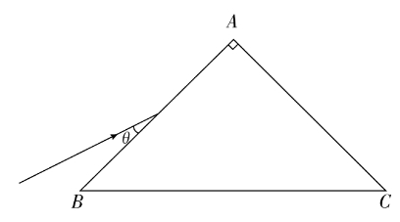

24.（16分） 一辆值勤的警车停在公路边，当警员发现从他旁边以10 m/s 的速度匀速行驶的货车有违章行为时，决定前去追赶，经过2 s后警车发动起来，并以2 m/s²的加速度做匀加速运动，试问：
(1)警车在追赶货车的过程中，两车间的最大距离是多少？
(2)若警车能达到的最大速度v_{m}＝12 m/s，达到最大速度后以该速度匀速运动，则警车发动后要多长时间才能追上货车？

25.（18分） 如图所示，B、C两小球的重力均为G，用细线悬挂于A、D两点，系统处于静止状态．求：
⑴AB和CD两根细线的拉力各为多大？
⑵细线BC与竖直方向的夹角是多大？
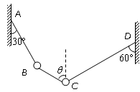

资源库 ziyuanku.com26．（16分）向2L密闭容器中通入amol 气体A和bmol气体B，在一定条件下发生反应：xA(g)+yB(g) pC(g)+qD(g)
已知：平均反应速率V_{C}＝V_{A}/2；反应2min 时，A的浓度减少了1/3，B的物质的量减少了a/2mol，有a mol D生成。
回答下列问题：
（1）反应2min内，V_{A} = ，V_{B} ；
（2）反应平衡时，D为 2amol，则B的转化率为 ；
（3）如果只升高反应温度，其他反应条件不变，平衡时D为 1.5a mol，则该反应的ΔH 0；（填“＞”、“＜”或“＝”）
（4）如果其他条件不变，将容器的容积变为 1L，进行同样的实验，则与上述反应比较：
①反应速率 （填“增大”、“减小”或“不变”），理由是 ；
②平衡时反应物的转化率 （填“增大”、“减小”或“不变”），理由是 ；

27．（12分）现有部分元素的原子结构特点如表：
X | L层电子数是K层电子数的3倍
Y | 核外电子层数等于原子序数
Z | L层电子数是K层和M层电子数之和
W | 共用三对电子形成双原子分子，常温下为气体单质

(1)画出W原子结构示意图________。
(2)元素X与元素Z相比，非金属性较强的是________（填元素符号），写出一个能表示X、Z非金属性强弱关系的化学反应方程式_______________________。
(3)X、Y、Z、W四种元素形成的一种化合物，其水溶液显强酸性，该化合物的化学式为 ，写出其在水溶液中的电离方程式 。
(4)元素X和元素Y以原子个数比1∶1化合形成的化合物Q，元素W和元素Y化合形成的化合物M，Q和M的电子总数相等。以M为燃料，Q为氧化剂，可作火箭推进剂，最终生成无毒的，且在自然界中稳定存在的物质，写出该反应的化学方程式 。
28.（15分）合理应用和处理氮的化合物，在生产生活中有重要意义。
(1)氧化—还原法消除氮氧化物的转化如下：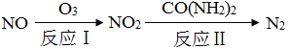
①反应Ⅰ为：NO＋O₃＝NO₂＋O₂，生成11.2 L O₂(标准状况)时，转移电子的物质的量是 mol。
②反应Ⅱ中，当n(NO₂)∶n[CO(NH₂)₂]＝3∶2时，反应的化学方程式是_____。
(2)硝化法是一种古老的生产硫酸的方法，同时实现了氮氧化物的循环转化，主要反应为：NO₂(g)＋SO₂(g)SO₃(g)＋NO(g) △H＝－41.8 kJ·mol^{－1}
已知：2SO₂(g)＋O₂(g)2SO₃(g) △H＝－196.6 kJ·mol^{－1}，写出NO和O₂反应生成NO₂的热化学方程式 。
(3)尿素[CO(NH₂)₂]是一种高效化肥，也是一种化工原料。
①以尿素为原料一定条件下发生反应：CO(NH₂)₂ (s) + H₂O(l)2 NH₃(g)+CO₂(g) △H = +133.6 kJ/mol。该反应的化学平衡常数的表达式K= 。关于该反应的下列说法正确的是 （填序号）。
a. 从反应开始到平衡时容器中混合气体的平均相对分子质量保持不变
b. 在平衡体系中增加水的用量可使该反应的平衡常数增大
c. 降低温度使尿素的转化率增大
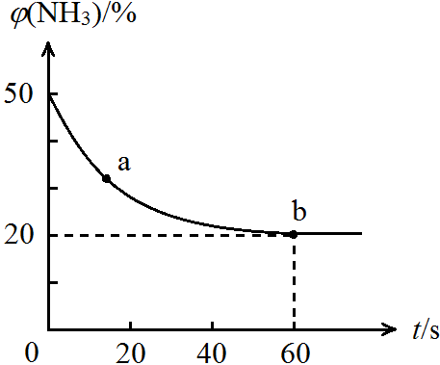
②密闭容器中以等物质的量的NH₃和CO₂为原料，在120 ℃、催化剂作用下反应生成尿素：CO₂(g) +2NH₃(g)CO (NH₂)₂ (s) +H₂O(g)，混合气体中NH₃的物质的量百分含量[(NH₃)]随时间变化关系如图所示。则a点的正反应速率V_{（正）}（CO₂） b点的逆反应速率V_{（逆）}（CO₂）（填“>”、“=”或“<”）；氨气的平衡转化率是 。
29.（15分）X、Y、Z、W是元素周期表中原子序数依次增大的四种短周期元素，其相关信息如下表：
元素 | 相关信息
X | X的最高价氧化为对应的水化物化学式为H₂XO₃
Y | Y是地壳中含量最高的元素
Z | Z的基态原子最外层电子排布式为3s²3p¹
W | W的一种核素的质量数为28，中子数为14

（1）W位于元素周期表第 周期第 族；W的原子半径比X的 （填“大”或“小”）。
（2）Z的第一电离能比W的 （填“大”或“小”）； 由固态变为气态所需克服的微粒间作用力是 ；氢元素、、的原子可共同形成多种分子，写出其中一种能形成同种分子间氢键的物质名称 。
（3）振荡下，向Z单质与盐酸反应后的无色溶液中滴加溶液直至过量，能观察到的现象是 ；的单质与氢氟酸反应生成两种无色气体，该反应的化学方程式是 。
（4）在25°、101下，已知13.5g的固体单质在气体中完全燃烧后恢复至原状态，放热419,该反应的热化学方程式是 。
30.(每空1分，共9分）如图表示人体内几种化学元素和化合物的相互关系，其中a、b表示有机小分子物质，A、B、X代表有机高分子物质，虚线表示遗传信息的流动方向．据图分析回答下列问题：
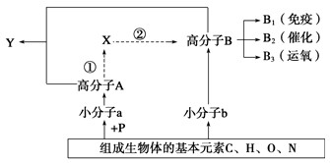
（1）图中催化①过程的酶主要是__________；完成②的场所是____________。
（2）B可分为B₁、B₂、B₃等，其原因是：从b分析是____________；从B分析是____________。
（3）与合成B₃有关的A片段在人体的肝细胞中是否存在？____________，原因是每一个体细胞中____________。
（4）图中主要由A和B组成的Y是指____________。
（5）A的基本骨架是____________，若B水解成m个b，则控制B形成的A中的a至少有____________个。
31.(每空1分，共10分）作为一个生命系统，细胞内部的各种结构及其功能既相对独立又彼此联系。实验中用³⁵S标记一定量的氨基酸，来培养某哺乳动物的乳腺细胞，测得内质网、核糖体、高尔基体上放射性强度的变化曲线如图甲所示，以及在此过程中高尔基体、细胞膜、内质网膜面积的变化曲线如图乙所示。请结合图回答下列问题。
ziyuanku.com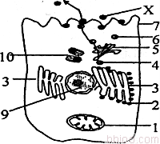
（1）细胞中与x物质的加工、运输和分泌直接有关的具膜细胞器是__________（填标号），细胞器膜与____________和____________共同构成细胞的生物膜系统。
（2）实验中用³⁵S标记一定量的氨基酸，来培养某哺乳动物的乳腺细胞，测得内质网、核糖体、高尔基体上放射性强度的变化曲线如图甲所示，高尔基体、细胞膜、内质网的膜面积变化如图乙所示。
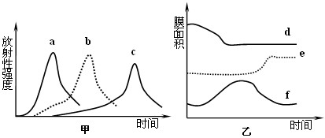
- 请判断甲图中的a、b、c曲线所指代的细胞器依次分别是：_____、_____、_____。
- 请判断乙图中的d、e、f三曲线所指代的生物膜所属的细胞结构依次是：_____、_____、_____。
- 以上实验也说明：各种不同的生物膜的成分和结构___________，它们之间密切联系，保证了细胞生命活动高效、有序的进行。
32.(每空2分，共12分）下图表示通过核移植等技术获得某种克隆哺乳动物（二倍体）的流程。
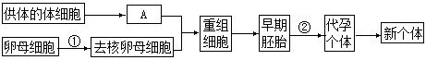
回答下列问题：
（1）图中A表示正常细胞核，染色体数为2n，则其性染色体的组成可为____________。过程①表示去除细胞核，该过程一般要在卵母细胞培养至适当时期再进行，去核时常采用___________的方法。②代表的过程是__________。
（2）经过多次传代后，供体细胞中__________的稳定性会降低，因此，选材时必须关注传代次数。
（3）若获得的克隆动物与供体动物性状不完全相同，从遗传物质的角度分析其原因是__________。
（4）与克隆羊“多莉”培养成功一样，其他克隆动物的成功获得也证明了______________。
33.(每空2分，共14分）HIV属于逆转录病毒，是艾滋病的病原体。回答下列问题：
Ziyuanku.com（1）用基因工程方法制备HIV的某蛋白（目的蛋白）时，可先提取HIV中的________，以其作为模板，在___________的作用下合成___________，获取该目的蛋白的基因，构建重组表达载体，随后导入受体细胞。
（2）从受体细胞中分离纯化出目的蛋白，该蛋白作为抗原注入机体后，刺激机体产生的可与此蛋白结合的相应分泌蛋白是__________，该分泌蛋白可用于检测受试者血清中的HIV，检测的原理是_________。
（3）已知某种菌导致的肺炎在健康人群中罕见，但是在艾滋病患者中却多发。引起这种现象的根本原因是HIV主要感染和破坏了患者的部分________细胞，降低了患者免疫系统的防卫功能。
Ziyuanku.com（4）人的免疫系统有____________癌细胞的功能。艾滋病患者由于免疫功能缺陷，易发生恶性肿瘤。
34.(每空1分，共9分）下面有关细胞工程和胚胎工程的问题，请回答：
（1）在单克隆抗体制备过程中，至少需要两次筛选，方法分别是用选择培养基筛选和_______________，经选择培养的杂交瘤细胞，还需进行____________，经两次筛选得到的杂交瘤细胞可进行体内或体外培养，用此方法制备的单克隆抗体的优点是___________________________________。
（2）哺乳动物的体外受精主要包括____________、____________和__________ __等几个主要步骤。精子与卵子在体外受精后，应将受精卵移入___________中继续培养，以检查受精状况和受精卵的发育能力。并将其培养至___________ _______________进行胚胎移植，移植后的胚胎能在受体子宫中存活的生理基础是____________________________________。

资源库 ziyuanku.com

7~13CCDCDAB
26.
（1）a/12 mol·L⁻¹·min^{－1} （2分） a/8 mol ·L⁻¹·min^{－1}（2分）
（2）100a/b % （2分）
（3）<（2分）
（4）①增大 (2分） 体积减小，反应物的浓度增大，因而使反应速率增大（2分）
②减小 (2分） 体积减小，气体的压强增大，平衡向气体分子数少的方向（即逆反应方向）移动，因而使反应物转化率减小
27.（1）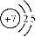 （2分）
（2） O （2分） S＋O₂SO₂ (或2H₂S＋O2===2H₂O＋2S) （2分）
（3）NH₄HSO₄（2分） NH₄HSO₄ === NH₄＋＋H＋＋SO₄²⁻ （2分）
（4）N₂H₄＋2H₂O₂N₂＋4H₂O（2分）
28.
⑴①1 (2分） ②6NO₂＋4CO(NH₂)₂＝7N₂＋8H₂O＋4CO₂ (3分）
⑵2NO(g)+O₂(g) ＝ 2NO₂(g) △H＝－113.0 kJ/mol(2分）
（3）①c²(NH₃)·c(CO₂) (2分） a (2分）
②＞ (2分） 0.75(2分）
29.
(1)三 (1分） IVA (1分） 大(1分）；
(2)小 (2分） 分子间作用力 (2分） 乙醇(2分）
(3)先生成白色沉淀，后沉淀逐渐溶解，最后变成无色溶液；(2分）
Si+4HF=SiF₄+H₂↑(2分）
(4)4Al(s)+3O₂(g)=2Al₂O₃(s) △H=-1676kJ/mol(2分）

高二物理期末考试答案
14、B 15、B 16、C 17、B 18、A 19、BC 20、AD 21、BD
22(1)F′(2)B(3)①C和E
23. 解：答案 n＝2
解析 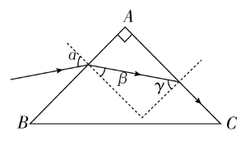
光线在AC面上恰好发生了全反射，则有γ＝C
有：sinγ＝sinC＝n
根据几何知识得：β＋γ＝2
α＝2－θ
得：cosβ＝sinγ＝n
sinβ＝＝n2
在AB面上有：sinβ＝n
则sinα＝nsinβ＝
折射率为：n＝＝＝2
24.解： (1)两车速度相等时距离最大，设警车运动时间为t1，则货车运动时间为t1＋2。
警车速度：v1＝at1 位移：x1＝at
货车位移：x2＝v2(t1＋2)
当v1＝v2时，即at1＝v2 得t1＝5 s时，xmax＝x2－x1＝45 m。
(2)警车达到vm＝12 m/s时，时间t2＝＝6 s
设警车发动后t s追上货车
则有：v2(t＋2)＝＋vm(t－t2)，所以t＝28 s。（1）对B、C整体研究，25. 解：如图所示：
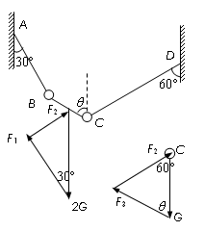
由图可得AB线的拉力为：，CD线的拉力为：．（3分）
（2）对C球研究，如图所示：
，，
可得：，．（2分）

河南师大附中高二2016下期期末考试
BCDCDD
29. 答案：（1）RNA聚合酶 核糖体
（2）氨基酸的种类、数量和排列顺序不同 多肽链的空间结构不同
（3）存在 都有人体全套的遗传物质（都是有受精卵有丝分裂产生的）
（4）染色体（或染色质）
（5）磷酸和脱氧核糖交替连接 6m
30. 答案：（1） 3和5 细胞膜 核膜
（2）①核糖体、内质网、高尔基体
②内质网、高尔基体、细胞膜
③相似
31. 答案（1）XX或XY 显微操作（去核法） 胚胎移植
（2）遗传物质
（3）卵母细胞的细胞质中的遗传物质会对克隆动物的形状产生影响
（4）已经分化的动物体细胞核具有全能性。
32.
【答案】（1）RNA 逆转录酶 DNA
(2)抗体 抗原抗体特异性结合
（3）T细胞
（4）监控、清除
40.(1)专一性抗体检测 抗体检测 克隆化培养
（2）卵母细胞的采集 精子的获取 受精 发育培养液 桑椹胚期或囊胚期 受体子宫对外来胚胎基本不发生免疫排斥反应

